Выходя на лёд, думайте, прежде всего, о безопасности.
Берегите своё здоровье и жизнь!
ЕСЛИ ВЫ ПРОВАЛИЛИСЬ ПОД ЛЁД!
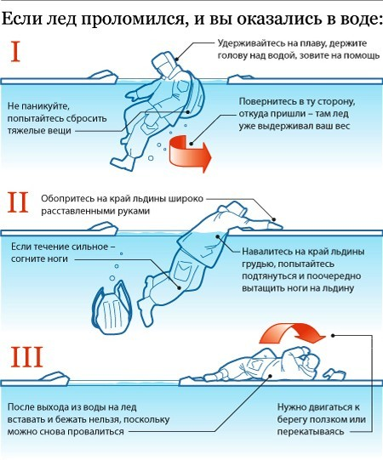

Советы рыбакам, любителям подлёдного лова!
1. Еще на берегу определите маршрут движения.
2. Осторожно спускайтесь с берега: лед может неплотно соединяться с сушей; могут быть
трещины; подо льдом может быть воздух.
3. Проверяйте каждый шаг на льду пешней, но не бейте ею лед перед собой - лучше сбоку. Если
после первого удара лед пробивается, немедленно возвращайтесь на место, с которого
пришли.
4. Рюкзак повесьте на одно плечо, а еще лучше - волоките на веревке в 2-3 метрах сзади.
5. При перевозке небольших грузов, их следует класть на сани или брусья с большой площадью
опоры на лед, чтобы избежать провала.
6. Не подходите к другим рыболовам ближе, чем на 3 метра.
7. Во время рыбной ловли нельзя пробивать много лунок на ограниченной площади, собираться
большими группами.
8. Каждому рыболову рекомендуется иметь с собой спасательные средства: шнур длиной 15- 25
метров, так называемые «спасалки» - устройства, похожие на толстое шило и висящие на
груди (воткнув их в лёд, можно подтянуться и выбраться из воды).
При чрезвычайных ситуациях звонить - 112

